**《分数的意义》预学单**

班级： 姓名：

**用分数表示各图中的涂色部分，并说说每个分数的含义。**

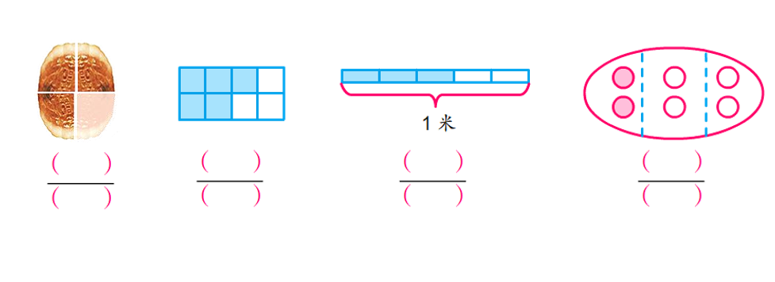

**《分数的意义》研学单**

**活动要求：**

**1、我思考：**你想创造哪些分数？

**2、我创造：**你能用**素材包**里的不同的材料来分一分、涂一涂，创造一些分数吗？（至少3个）

**3、我交流:**同桌交流一下，你的分数是怎样得到的？

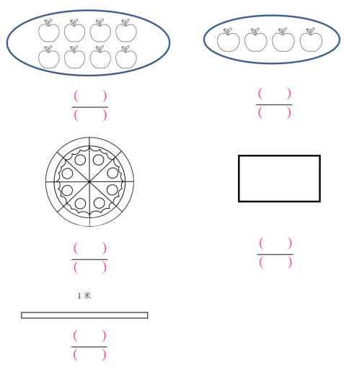

**《分数的意义》固学单**

**你能在括号里填上分数吗？**

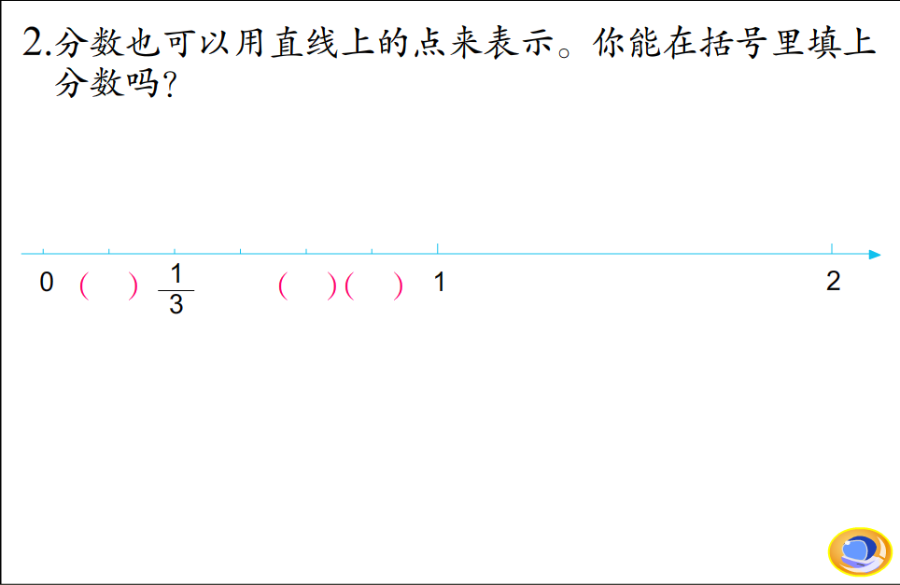

素材包

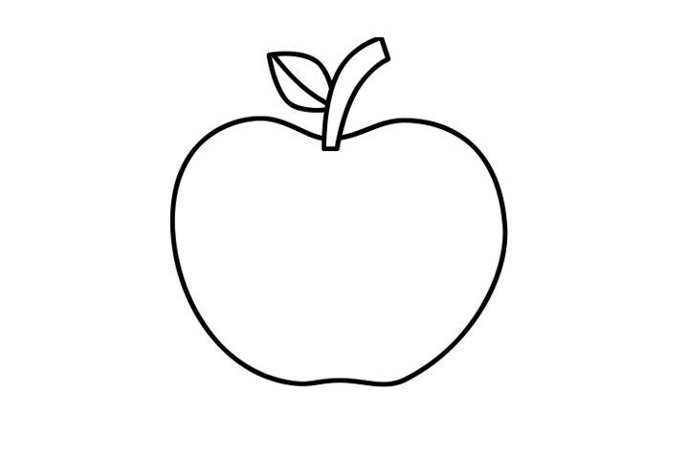

IMG_256

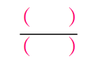

IMG_256

IMG_256

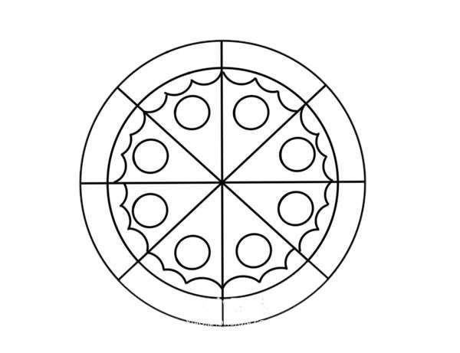





IMG_256

**1米**

